六合区2015年初三中考一模考试
语 文
注意事项：
1.本试卷8页，共120分。考试时间为120分钟。考生答题全部答在答题卡上，答在本试卷上无效。
2.请认真核对监考教师在答题卡上所粘贴条形码的姓名、考试证号是否与本人相符合，再将自己的姓名、考试证号用0.5毫米黑色墨水签字笔填写在答题卡及本试卷上。
3.答题必须用0.5毫米黑色墨水签字笔写在答题卡的指定位置，在其他位置答题一律无效。

一 （27分）

1．用诗文原句填空。（10分）
（1）蒹葭苍苍， ▲ 。 （《诗经·蒹葭》）
（3）海日生残夜， ▲ 。 （王湾《次北固山下》）
（3） ▲ ，病树前头万木春。 （刘禹锡《酬乐天扬州初逢席上见赠》）
（4） ▲ ，提携玉龙为君死。 （李贺《雁门太守行》）
（5）横看成岭侧成峰， ▲ 。 （苏轼《题西林壁》）
（6）了却君王天下事， ▲ 。 （辛弃疾《破阵子》）
（7） ▲ ，帘卷西风，人比黄花瘦。 （李清照《醉花阴》）
（8）美国在东南亚大力宣扬“维护南海航行自由”，其实“ ▲ ”，矛头真正指向的是中国。（用欧阳修《醉翁亭记》中的句子填写）
（9）一叶坠地，决不是毫无意义的，这一片片黄叶换来了整个大树的勃勃生机，正所谓“ ▲ ， ▲ ”。（用龚自珍《己亥杂诗》中的句子填写）
2．给加点字注音，根据拼音写汉字。（4分）
（1）冬日，苍穹之下，南京紫金山的石像静默，营造出一种肃穆的气氛 ▲ 。
（2）去年青奥会期间，平安志愿者们恪 ▲ 尽职守，保证了青奥会的顺利进行。
（3）“国家公祭鼎”的铭文，采用“骈文”体来写，增强了公祭的感染力、震hàn ▲ 力、历史传导力。
（4）考虑到作品要雅俗共享，地铁3号线最终敲定了家 yù ▲ 户晓的古典名著《红楼梦》作为文化主题。
3.下面对名著片段理解不正确的一项是（ ▲ ） （3分）
A．“祥子的车卖了！他像傻了一般，看着大家忙乱，他只管往外掏钱。他的眼红得可怕……愣愣瞌瞌地随着大家乱转，可不知道自己做的是什么。他连哭都哭不出声来！”（片段中祥子“连哭都哭不出来”的原因是虎妞难产而死被迫卖车。）
B．“张都监道：‘不是看我兄弟张团练面上，谁肯干这等的事！你虽费用了些钱财，却也安排得那厮好。这早晚多是在那里下手，那厮敢是死了。只教在飞云浦结果他。’”（这句话中加点的“他”指的是林冲。）
C．“姥爷向她扑过去，她随手一带门，门扇差点砸在他的脸上……姥爷用手扶住门框，用力地挠着……这是他第一次当着我的面打我姥姥，我感到奇耻大辱！”（这一片段写到阿廖沙对外祖父打外祖母感到十分的愤怒。）
D．“昨天，我们在归路上遇见了全体的贵族……于是我按了一按帽子，扣上外衣的钮子，背着手，望最密的人丛中撞去……”（这一片段中的“背着手”和“撞”等词语传神地写出了贝多芬对皇亲国戚满不在乎的态度。）
班级要开展一次“‘苹果’旋风”的综合性学习，请你和小伙伴们一起参加。
4. 请在田字格内用正楷字或行楷字抄写下面《小苹果》歌词中的任意一行。（3分）
变成蜡烛燃烧自己，只为照亮你
把我一切都献给你，只要你欢喜
▲ ▲ ▲ ▲ ▲ ▲ ▲ ▲ ▲ ▲ ▲ ▲ ▲

5. 请用一句话概括以下新闻的内容。（12字以内）（2分）
为激发学生课间活动的兴趣，天津南开区中营小学将风靡大江南北的广场舞《小苹果》进行改编搬进校园，让学生们在大课间活动中跟随耳熟能详的旋律跳起校园版《小苹果》，在快乐中强身健体。 （选自《城市快报》）
▲
6．班级举办了“我看《小苹果》”的演讲比赛，下面是同学们演讲稿中的四句话，其中有一句加点成语使用不当，请你找出来。（ ▲ ）（2分）
A．这首《小苹果》太好听了，我相信它会一如既往地火下去，就像前段时间的《江南style》
一样。
B．这首歌的旋律优美动听，歌词朗朗上口，就连我四岁的表妹听了，也不由得手舞足蹈，
随声附和起来。
C．《小苹果》自问世以来，一直稳居音乐排行榜的前三名，连港台的流行歌曲也相形见绌
了。
D．随着《小苹果》红遍大江南北，它的演唱者筷子兄弟已经成为妇孺皆知的人物，我好
羡慕他们呀！
7.今年随着“小苹果”等神曲的盛行，在一些大街小巷中发现不少跳舞爱好者的身影。傍晚，小区内的老人们又跳起了广场舞，激扬的音乐吸引了众多市民观看。正在做作业的王林皱着眉头说：“这帮老头老太，又开始瞎闹腾了。真烦人！” 王林的语言欠妥当，你应该如何劝说他？（3分）
▲

二 （39分）
（一）阅读下面古诗文，完成8-12题。（15分）
【古诗阅读】
望终南山
（唐）李世民
重峦俯渭水，碧峰插遥天。
出红扶岭日，入翠贮岩烟^{①}。
叠松朝若夜，复岫^{②}阙疑全^{③}。
对此恬^{④}千虑，无劳访九仙。
[注释] ①出红扶岭日，入翠贮岩烟：也即是“日出红扶岭，烟入翠贮岩”。 ②复岫（xiù）：一层层的山岩。③全：连成一个整体。④恬：安静，安然，坦然。
8.下列对诗歌赏析不正确的一项是（ ▲ ）（3分）
A．首联中的“俯”和“插”两个字写出了终南山雄伟、高峻的特点，隐然透出一股帝王的雄霸之气。
B．诗歌的写景层次分明，首联总写山水，颔联是远景，颈联近景。有俯有仰，有色彩与光线等的变化。
C．“叠松朝若夜”写出了山谷的昏暗；“复岫阙疑全”写出了山岩的连绵不断，呼应了前面的“重峦”。
D．尾联由景入情，意谓对着如此美好的山水，人生的烦恼和忧愁都为之一扫，不必再去寻仙求神了。
【古文阅读】
勣^{①}既忠力，帝谓可托大事。尝暴疾，医曰：“用须灰可治。”帝乃自翦须以和药。及愈，入谢，顿首流血。帝曰：“吾为社稷计，何谢为！”
初，勣拔黎阳仓^{②}，就食者众，高季辅、杜正伦往客焉，及平虎牢，获戴胄，咸引见卧内，推礼之，后皆为名臣，世以勣知人。平洛阳，得单雄信，故人也。表其材武，且言：“若贷死^{③}，必有以报，请纳官爵以赎。”不许。乃号恸，割股肉啗^{④}之曰：“生死永诀，此肉同归于土！”为收养其子焉。性友爱，其姊病，尝自为粥而燎其须。姊戒止。答曰：“姊多疾，而勣且老，虽欲数进粥，尚几何？”
其用兵多筹算，料敌应变，皆契事机。及战胜，必推功于下。得金帛尽散之士卒无私贮。然持法严，故人为之用。 （选自《新唐书》，有删节）
[注释] ①勣（jì）：李勣，唐朝名将。 ②黎阳仓：隋朝国家仓库。 ③贷死：宽免死罪。 ④啗（dàn）：吃。
9.解释下面加点的字。（4分）
（1）高季辅、杜正伦往客焉 ▲ （2）咸引见卧内 ▲
（3）世以勣知人 ▲ （4）及战胜 ▲
10.用“／”给下面句子断句，划两处。（2分）
得 金 帛 尽 散 之 士 卒 无 私 贮
11.用现代汉语翻译下面句子。（3分）
答曰：“姊多疾，而勣且老，虽欲数进粥，尚几何？”
▲
12.阅读全文，说说皇帝亲自翦须和药为李勣治病，除了认为他“忠力”、“可托大事”之外，还有哪些原因？（3分）
▲
（二）阅读下面的文本，完成13-16题。（11分）
足球进校园
新学期伊始，国务院就颁布了《中国足球改革发展总体方案》，明确提出了要改革推进校园足球发展，改革春风扑面而来，你准备好了吗？
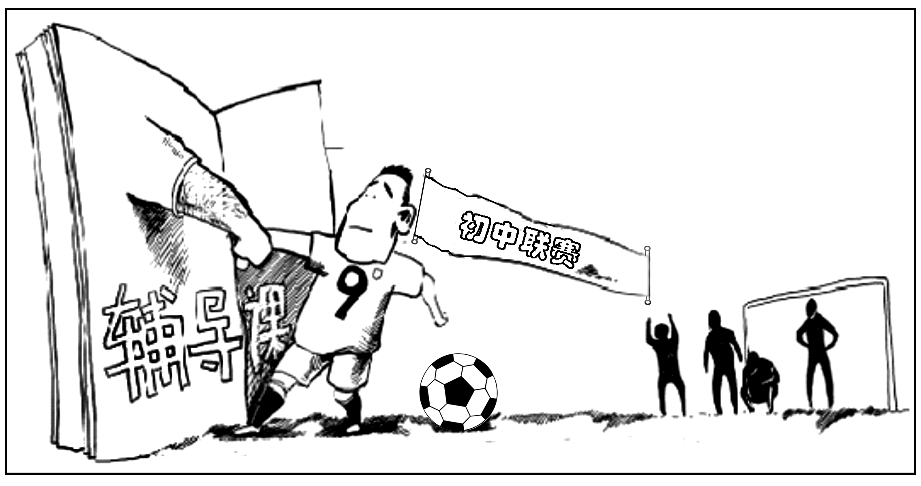
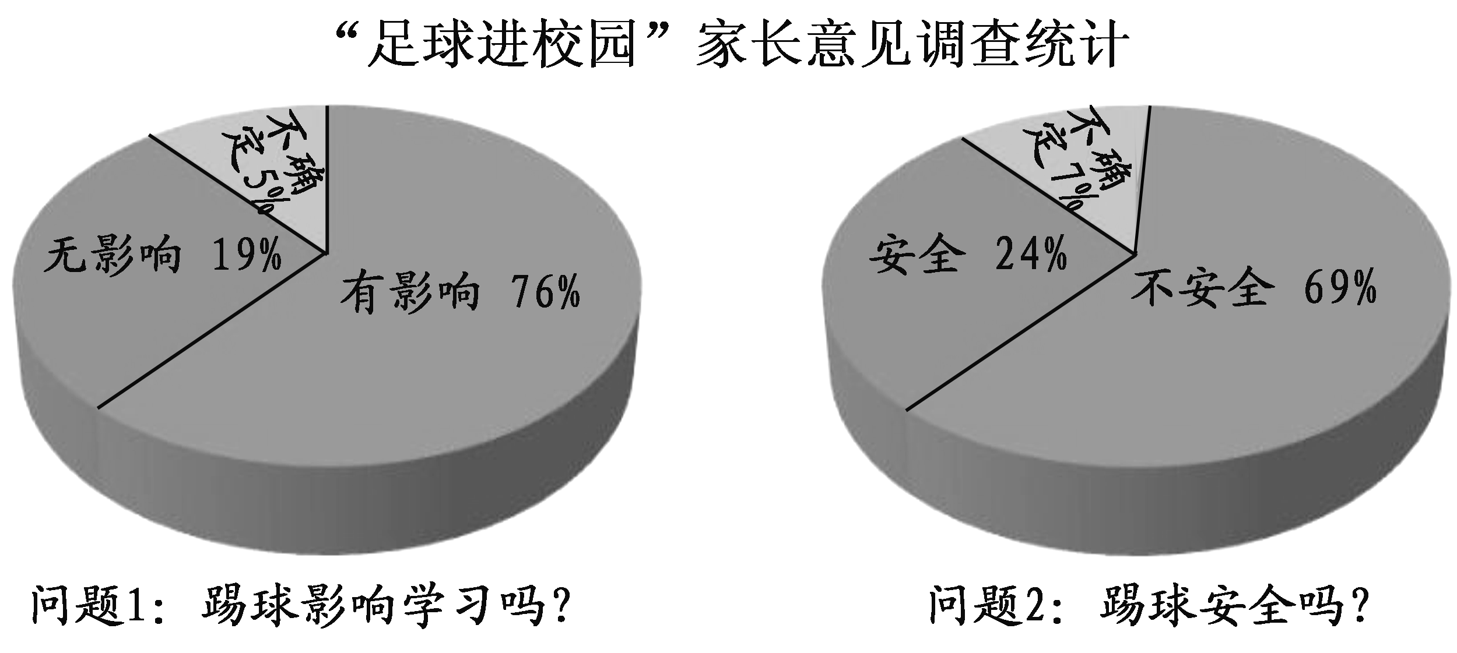
【国内现状】
我想踢球

【专家观点】
作为校园足球的形象大使，前国脚郝海东近日接受了腾讯体育的专访。
腾讯体育：您也是一名父亲，您的孩子也在踢足球，那么现在有很多家长认为孩子踢足球会影响学习，如果要想踢得好，甚至还要放弃学习，作为一名孩子的家长和校园足球推广大使的双重身份，您是怎样看待这一问题的？
郝海东：足球不应该完全脱离学校和家庭，踢足球不会影响学习反而可以促进学习。踢足球比起其他体育项目更能起到强身健体的作用，学生在绿茵场上不停的高速跑动，弹跳，身体对抗，在运动中锻炼了身体；踢足球还是一种行之有效的缓解学习压力的方法。此外，足球场上分守门员、后卫、中场、前锋等几个位置，相互之间要有默契合作才能最终取得比赛的胜利，因此喜欢踢足球的人一般都有较强的团队合作意识。还有，作为比赛，没有人希望自己的队伍输，因此通过比赛能培养积极向上永不服输的精神。你们可以问问踢球孩子的家长或是老师，他们现在的学习成绩比他们不踢球时反而更好。
腾讯体育：您认为校园足球要在全国推广，还存在哪些问题？
郝海东：校园足球的推广任重而道远，很多中小学都没有像样的足球场地，有的学校人均操场面积只有1平方米，如果人人踢足球，怎么踢？还有，现在懂足球的体育老师实在太少了，这些都是需要我们下决心去努力改变的。
腾讯体育：前不久，国务院颁布了《中国足球改革发展总体方案》，您认为，会不会在未来的某一段时间涌现出一批我们自己的新的足球人才？
郝海东：一切的一切都取决于是不是我们能够保证有时间、有场地、有专业的人员指导孩子们去踢球。如果是这样的话，我想在10到15年之间会涌现出大量的足球人才。而且还得有这么一个系统的保障，从小学初中到大学这中间，孩子们根据自己的情况能够自己选择，天赋好的可以进入职业足球联赛，其他的孩子也能够进入大学学习。
（选自“腾讯网”）
【他山之石】
日本的百年规划
1950年日本足协提出百年足球振兴规划，其中50年的节点要办世界杯，100年的终极目标是夺得世界杯。2002年韩日世界杯算是完成了50年目标，2011年日本女足赢得世界杯冠军，从某种考核标准来说，百年伟业已经提前完成了。
日本中小学的足球课是百分百普及。比如U12，也就是小学阶段最高水平的比赛，日本全国的队伍有8000多支，算算参赛人数接近10万。家长们、亲朋好友去观看比赛的热情，和世界杯差不多，还有全国直播，非常有氛围。
法国的青训调整
法国足球在上世纪六七十年代也经历过低谷，法国足协开始思考调整青训营。他们将青训年龄由原来的6到13岁调整到了5至12岁，也就是说5岁就可以接受足球训练，一岁之差对于教学内容也有调整，上世纪七八十年代，技术和体能的比重是50%，现在技术的比重占到了80%。1998年法国拿了世界杯，2002年拿了欧洲杯，法国足球重现辉煌。
德国“天才培养计划”
从1990年开始，德国足球逐渐开始走下坡路，1998年法国世界杯1/4决赛遭淘汰，2000年欧洲杯小组赛出局。2000年，德国启动了一项被称为“天才培养计划”的革新行动。整个计划持续了10年，德国足协每年投入8000万欧元用于青少年足球的发展。经费用途主要分三个方面：一是对校园足球的支持，包括基础设施的建设以及教练员的薪水等；二是足协设立专门的培训机构，让球员从青少年校园足球向职业足球转变；三是建立完善的数据库，对全国各地潜力球员进行资料收集，使“天才球员”能够及时被发现和挖掘。德国经过10年的努力，2010年获得南非世界杯季军，2014年获得巴西世界杯冠军。
（根据有关材料整理）
13.我国校园足球发展的现状是怎样的？（3分）
▲
14.专家认为踢足球对学生有哪些好处？（3分）
▲
15.日本、法国、德国校园足球发展的共同点是什么？（2分）
▲
16.读完上面的文本，关于发展校园足球，请你给下列对象提一些建议。（3分）
（1）对家长的建议： ▲
（2）对学校的建议： ▲
（3）对政府的建议： ▲
（三）阅读下面文章，完成17-20题。（13分）
孝 道
王承磊
王有德是个孝子，村里人都这么说。可王有德不觉得自己是个孝子，是因为他的老婆。
王有德的媳妇彩凤不是个省油的灯，结婚三个月，就嚷嚷着让公爹自己一个人做饭吃。王有德用手捂了捂彩凤的嘴，使了个眼神。彩凤掰开他的手，眼一瞪，大着嗓门吼：“怎么！不让人说话了？”
王有德那苦瓜似的脸上紧蹙的纹路蠕动了几下，声音压到小得不能再小并和着一种乞求和沙哑的语调说：“你能不能小点声！让外人听了笑话！再说，爹一个人，吃饭不就是多双筷子多个碗吗！”“那还得我做呢！”彩凤瞥了眼王有德，“你不做饭不知道做饭的累，夏天那个热，冬天那个……”
“得、得、得。”王有德摆摆手，打断彩凤的话，“难道让爹做饭给你吃？你也太那个了吧。”“太哪个了？啊！你说呀！”彩凤也是得理不饶人的样子。王有德气得把脚一跺，摔门去了学校。他是个老师，此刻却深感自责。
东屋里，爹独自盘腿坐在炕上，眼圈红红的，烟袋“滋滋”地冒着青烟。刚才的话，他都听到了，儿子腹背两面夹攻，难为他了。只怪自己老了，不中用了。他想起了村前那处老屋。
那晚，是全家人在一起吃的最后一顿饭。王有德和爹的眼眶里一直闪烁着晶莹剔透的东西，像要溢出，却始终没有掉下来。
第二天。早饭。彩凤早早做了饭，给王有德盛了一碗菜。王有德问：“哪碗是爹的？”彩凤说：“他又不在这儿吃，没做他的。”“ 哪碗是我的？”王有德云淡风轻地问。“那碗肉多的就是你的。”彩凤朝桌上一指。王有德默默端起自己的那碗菜，随手拿了个馒头，转身朝门外走去。“哎！你去哪儿？”彩凤在后面吆喝他。“我不吃了，给爹送去！”王有德扔下这一句，头也不回。彩凤哼了一声：“不吃算了，饿死你个贱骨头。”
中午。午饭。王有德回家看着桌上的饭，又问：“哪一碗是我的？”彩凤丢了句：“爱吃哪碗吃哪碗。”王有德端了一碗，拿了馒头，一声不吭往外走。彩凤大声喊：“有种自己别吃。”王有德真没回家吃饭，他给爹送去，说是媳妇让端过去的。自己径直去了学校。
晚上。晚饭。彩凤蒸的包子。王有德照例问了句，“哪碗是我的？”然后端了自己那碗，给爹送去。彩凤心想，可能他去和爹一起吃吧或是去外边吃了。于是，她偷偷跟在王有德后面。王有德进屋后，彩凤听见他说：“爹！媳妇包的包子，让我给您送来。”爹说：“那就一起在这儿吃吧。”“不了，不了，爹，我回去吃。”王有德说完就走了。
彩凤还是跟在他后面，见他并没回家，而是去了学校，躺在办公室的躺椅上看书。那晚，王有德没有回家睡。躺在家里床上的彩凤心面上多多少少泛起一阵波纹。夜里，蛙鸣声一刻也没停。
连续三天，王有德只是吃饭时回家给爹送饭，然后再回学校。
第四天，有人告诉彩凤，王有德在上课时晕倒在讲台上，现在被送去了医院……彩凤马上去了医院。医生告诉他，病人身体虚弱，体力严重透支，需要休息。那一刻，彩凤忽然明白了什么。
那天中午，彩凤包了饺子，一份送给了爹，一份送到了医院。王有德醒来时，看见媳妇端来的饺子，强撑着要起床。“要去哪？你得休息。”彩凤问。“我把我这份给爹送去。”王有德说这话时，彩凤的眼里有晶莹的泪，那是真正的泪。她说：“你快吃吧，我刚送过去。”王有德不信，坚持要起来。这时候，爹来了，他端着彩凤送去的饺子，送给儿子……
王有德出院时，彩凤亲自把公爹从老屋接回了家。那天，小院里恢复了爷俩曾经和睦的声音。媳妇彩凤双手端着第一碗饺子恭恭敬敬地送到爹的面前。
（选自《微型小说选刊》2011年05期，有删改）
17.从王有德的角度概括小小说的情节。（2分）
被迫分家 —— ——累倒住院 ——
▲ ▲ ▲ ▲ ▲ ▲ ▲ ▲

18.按要求回答问题。（4分）
（1）赏析下面的句子。
王有德那苦瓜似的脸上紧蹙的纹路蠕动了几下，声音压到小得不能再小并和着一种乞求和沙哑的语调说：“你能不能小点声！让外人听了笑话！再说，爹一个人，吃饭不就是多双筷子多个碗吗！”
▲
（2）说说“王有德说这话时，彩凤的眼里有晶莹的泪，那是真正的泪”中“真正的泪”的含义。
▲
19.“躺在家里床上的彩凤心面上多多少少泛起一阵波纹。”请用彩凤的口吻，写写她此时的心理活动。（3分）
▲
20.文中王有德对父亲的“孝道”具体表现在哪些方面？（4分）
▲

三 （54分）
21.阅读下面学生习作，按要求修改。（4分）
雪花的自述（节选）
我叫雪花，我能给人们带来美丽，看！（A）我跳着轻盈的步伐向下飘落，给大地披上了白色的毯子。
我除了漂亮，还有很多用处呢！与我亲密接触后，① 能增强皮肤的抵抗力，② 减少疾病，③ 能促进血液循环，④ 增强体质。严冬里，我们热情似火，大家齐心协力为冬小麦缝制了厚厚的御寒“棉被”。(B)这层“棉被”不仅有抗病保健功能，还有保湿功能呢！因为厚厚的“棉被”会冻死很多害虫，让冬小麦快乐健康地成长。所以有这样一句话：“今冬麦盖三层被，来年枕着馒头睡。”
（1）文段中划横线的地方都用了逗号，其中 ▲ 处用错了，应改为 ▲ 。（2分）
（2）文段中划波浪线的句子都有语病，请任选一处，在下面的横线上修改。（2分）
我选 ▲ 处，修改为： ▲

22.以“渐渐明白”为题，写一篇文章。
要求：（1）文体自选，不少于600字。
（2）不得出现真实的校名、人名。

语文中考一模参考答案
一 (27分)
1．（10分)(1)白露为霜 (2)江春入旧年 (3)沉舟侧畔千帆过 (4)报君黄金台上意 (5)远近高低各不同 (6)赢得生前身后名 (7)莫道不消魂 (8)醉翁之意不在酒 (9)落红不是无情物，化作春泥更护花（每空1分，有错、漏、添、倒一处，该空不得分)
2．（4分)（1）fēn （2）kè （3）撼 （4）喻（每空1分）
3．（3分）B
4．（3分）用正楷字或行楷字书写，1分；书写正确、工整，1分；美观，1分。
5．（2分）《小苹果》被改编搬进校园。
6.（2分）B
7．（3分）示例：王林，老人们在锻炼身体，他们是长辈，我们应该尊重。声音大了可以把窗户关紧，或者可以跟他们沟通交流一下。如果大家都设身处地为对方考虑，就不会有那么多矛盾了，你说对吗？（意近即可）
二（39分）
(一)(15分)
8．（3分）C
9．（4分）（1）客居 （2）都 （3）以为 （4）等到（每空1分）
10．（2分）得金帛/尽散之士卒/无私贮
11．（3分）李勣回答说：“姐姐多病，而我李勣也要老了，即使想多进几次粥，还能进几回呢？”
12．（3分）李勣还具有知人善任，重情重义，生性友爱，大公无私（或体恤下属）等优秀品质。（答出一点给2分，答出两点可得3分；笼统回答“李勣人品好”得1分）
〖参考译文〗
唐朝初年，李勣忠心效力朝廷，皇帝认为他是一个可托付大事的人。一次李勣生了重病，医生说要用胡须作药引。皇帝立即自剪胡须给他当药引和药，不久李勣病愈入朝拜谢，磕头磕到流血。皇帝说：“这没什么，我是在为江山社稷考虑。”
当初，李勣攻取黎阳仓，来就地取食的人很多，高季辅、杜正伦来此客居，等到平定虎牢关，抓获戴胄，将他们全都引进卧室内接见，以礼相待并予以推荐，后来都成为唐朝名臣，世人认为李勣能知人。平定洛阳，抓获单雄信，是他的旧友。李勣上表推荐他的才能武艺，并且说：“如果宽免他的死罪，他一定会报恩，请求献纳我的官爵用来赎罪。”高祖没有同意。于是他大声痛哭，割下腿上的肉给他吃，说：“生死永诀，这肉和你同归入土！”收养了他的子女。
李勣生性友爱，他姐姐有病，他曾亲自为她做粥为此还烧了自己的鬍鬚。他姐姐阻止他这样做。李勣回答说：“姐姐多病，而我李勣也要老了，即使想多进几次粥，还能进几回呢？”
他用兵善于谋划，料敌应变，都契合事机。作战胜利后，总是将功劳归于下属。得到金帛，全部散发给士卒，从不私藏。然而执法很严厉，所以人们愿为他效力。

(二)(11分)
13.（3分）学校只注重应试教育，不给学生踢足球的时间；大多数家长认为踢足球影响孩子学习，同时也不安全，不太支持孩子踢足球。
14.（3分）踢足球能强身健体，缓解学习压力，培养团队合作意识，培养积极向上永不服输的精神。
15.（2分）共同点是：在足球方面都非常重视对青少年的培养，而且都取得了好成绩。
16.（3分）对家长：改变错误观念，支持孩子踢足球。对学校：切实搞好素质教育，让体育教师多参加足球培训。对政府：增加投入建更多足球场，让喜欢足球的学生能有更多出路。
(三)(13分)
17.（2分）暗中送饭 接回父亲
18.（1）（2分）运用了神态和语言描写，写出了王有德内心对妻子话语的不认同以及处处为父亲考虑的心理。
（2）（2分）真正的泪是指彩凤的泪饱含真情实感，一方面彩凤流下的是感动的泪，感动于丈夫对父亲的孝敬；另一方面是后悔的泪，对自己以前行为的自责。（答出任意一点给1分，答全2点给满分）
19.（3分）有德今天怎么不回家呢？是他真的生气了吗？难道我错了吗？我也是为这个家呀！我看你能呆在外面几天！（人称要对，1分；要写出人物内心的矛盾与疑惑）
20.（4分）王有德的孝道体现在以下几个方面：①对父亲的善待，自己不吃也要让父亲吃饱；②当他与妻子在赡养老人方面发生分歧时，不是展开激烈的矛盾冲突，而是极力维护家庭的稳定和谐，如谎称包子是妻子让送的；③用自己的实际行动，改变了妻子对父亲的态度。（答出第1点可得2分，第2点、第3点各得1分）
三 （54分）
21.（4分）①处（2分）③ 改为分号（或 ； ）。
（2）（2分）A 我跳着轻盈的舞蹈向下飘落，给大地披上了白色的毯子。（或我迈着轻盈的步伐向下飘落，给大地披上了白色的毯子。）
B 这层棉被不仅有保湿功能，还有抗病保健功能呢！
22.（50分）参照中考作文评分标准。

